  **Boletín No 184 viernes 19 de septiembre de 2014**

**Con pie derecho inició el XII Congreso Gastronómico de Popayán**

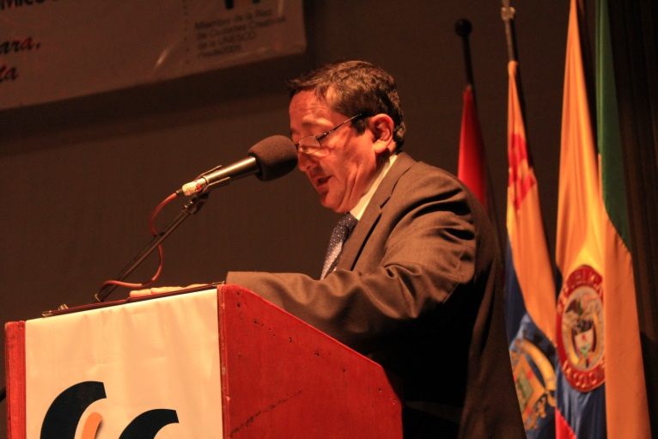Con acto protocolario en el Teatro Municipal Guillermo Valencia y la presencia del Ministro de Agricultura, Aurelio Iragorri Valencia, el Gobernador del Cauca, Temístocles Ortega Naváez, el Alcalde de Popayán, Francisco Fuentes Meneses, autoridades militares, eclesiásticas y civiles, integrantes de las delegaciones de Hondarribia, País Vasco, Niigata, Japón y Cartagena de indias, se dio apertura, la noche anterior, al XII Congreso Gastronómico de Popayán.

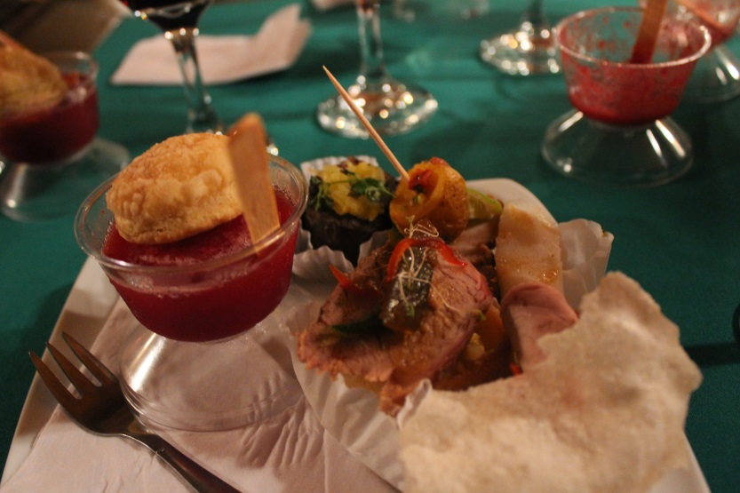El menú “Popayán de mis amores” ofrecido por el Chef Edgar José Simmonds Pulido, presidente de la Corporación Gastronómica de Popayán, hizo que los invitados locales, nacionales e internacionales se deleitaran con exquisitos platos como lomo de Cerdo acaramelado sobre tortilla de cajete y desamargados; Rellena del Camino Real con ají de piña; Costilla de cerdo con envuelto y papa criolla; Cerdo asado en horno de leña, pipián, ají de maní y carantanta; Helado de paila y Salpicón de Baudilia.

Una deliciosa velada gastronómica y musical que dio apertura, con pie derecho, al XII Congreso Gastronómico de Popayán.

**El Ministro de Agricultura Aurelio Iragorri Valencia destacó el rescate y fortalecimiento de las cocinas tradicionales payanesas y caucanas**

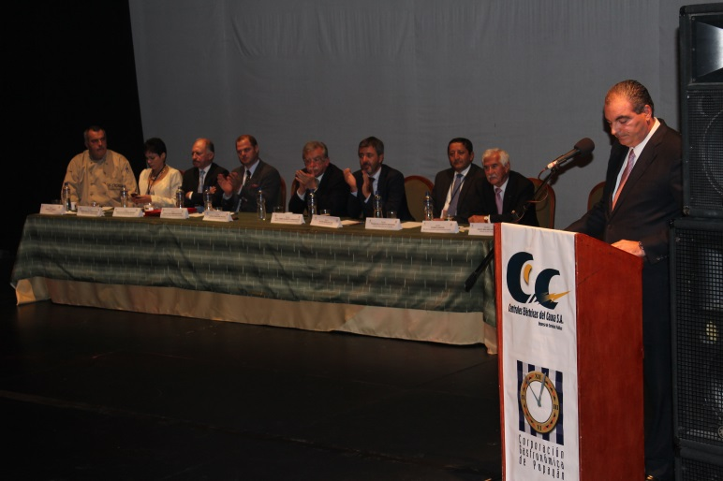Con un emotivo discurso pleno de anécdotas de su infancia en la ciudad y destacando la riqueza de la gastronomía de la región, el Ministro Aurelio Iragorri Valencia inauguró oficialmente, el XII Congreso Gastronómico de Popayán.

Destacó la importancia del campesino en la cadena de producción de alimentos, la innegable riqueza de la tierra de nuestro departamento y el fortalecimiento que eventos como el Congreso, hacen a la tradición gastronomía de Popayán y el Cauca.

Auguró un final positivo de las negociaciones de paz en La Habana, Cuba y pidió solidaridad y comprensión con las reglas de juego establecidas para el mismo.

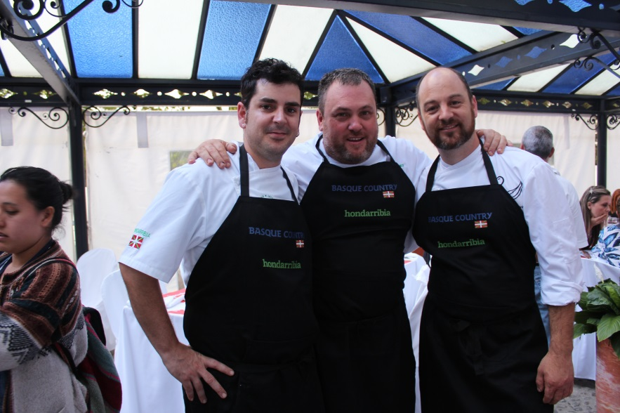**Se lució Hondarribia, ciudad del País Vasco invitada internacional al XII Congreso Gastronómico de Popayán**

Iñaki Gezala, Gorka Cepeda y Mikel Muñoz, chefs invitados de la ciudad de Hondarribia, País Vasco, deleitaron a los asistentes a la Segunda Muestra Gastronómica, con exquisitos platos de la cocina tradicional vasca, para la que trajeron, desde su país, algunos de los ingredientes, pero también encontraron una gran variedad, para ellos “maravillosa”, de productos locales y de la región.

Declararon estar “fascinados” con la amabilidad de los caucanos y el recibimiento caluroso que han recibido de la gente, en las calles de Popayán.

“Una ciudad se distingue por su gastronomía” afirmò, Iñaki Gezala, dueño de un importante restaurante en su ciudad y un apasionado por su oficio y la gastronomía del mundo. “Vosotros tenéis una gran variedad de productos que podríamos combinar con los nuestros y daría un resultado fabuloso, eso resume el arte de cocinar”, concluyó.

Por su parte Gorka Cepeda se declaró “encantado” con la arquitectura de la ciudad, sus calles, casas y centro histórico. “Antes de venir habíamos leído un poco sobre la ciudad pero la realidad supera todo” afirmó.

Los tres chefs invitados coincidieron en sentirse “como en casa, muy queridos por la gente”.

**Con una masiva asistencia abrió sus puertas en el Parque Caldas el XII Congreso Gastronómico**

Con los diferentes pabellones dispuestos en el Parque caldas, se dio inicio al XII Congreso Gastronómico de Popayán.

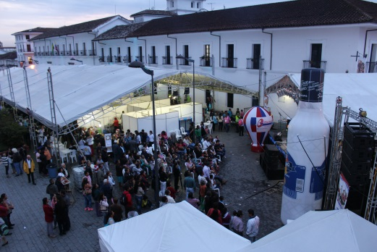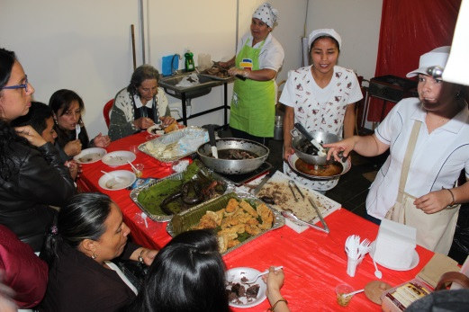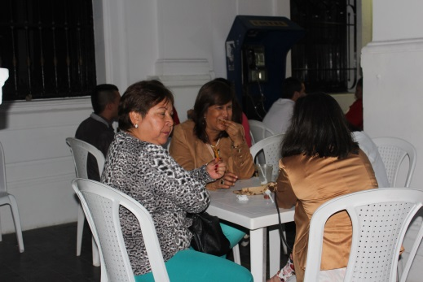

Cocinas tradicionales de la ciudad y la región, platos típicos payaneses y caucanos, restaurantes locales y nacionales, pabellón del cerdo producto invitado, pabellón de vinos, flores, información turística y la Tarima del Sabor y el Saber en la que se ofrecen Talleres de Cocina, Exhibición de Películas de Cine Corto y Gastronomía y eventos artísticos y culturales, todo reunido en el sito más emblemático de la ciudad, el Parque Francisco José de Caldas; y cerca de allí, muestra artesanal en la plazoleta del Banco de la República y conferencias en el Teatro Guillermo Valencia, conforman la variada y gratuita programación que la Corporación Gastronómica de Popayán, con el apoyo de la Alcaldía Municipal y patrocinadores, ofrecen a todos los asistentes al Congreso Gastronómico que este año llega a su décima segunda versión con su lema Popayán lo prepara, usted lo disfruta.

**A Mintic le gusta cocinar**

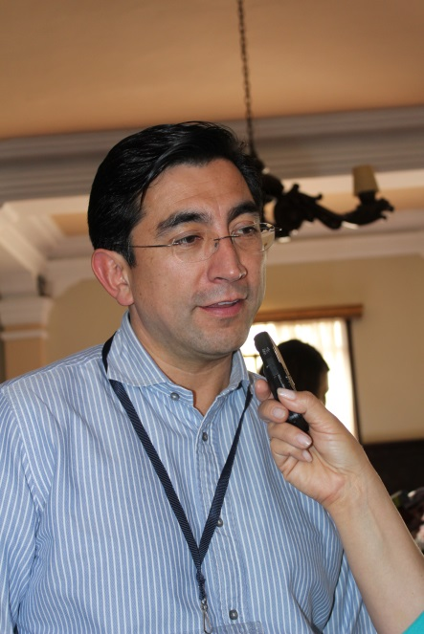

El Ministro de Tecnologías de la Información y Comunicaciones de Colombia, Doctor Diego Molano Vega, estuvo presente en el XII Congreso Gastronómico de Popayán y confesó ser un gran cocinero, amante de la gastronomía mundial.

El Ministro, quien se tomó un descanso en medio de una apretada agenda de actividades propias de su cargo como la inauguración del primer Microsoft Mobile Lab en Colombia; el tercer Punto Vive Digital en la ciudad, entrega de tablets a instituciones educativas e inauguración del Kiosco Vive Digital, disfrutó de la Segunda Muestra Gastronómica a cargo de los chefs invitados de Hondarribia, país vasco y se declaró amante de esos fuertes pero exquisitos sabores.

De manera amable, nos dio su propia receta fusión vasca-patoja:

“Tomas un palito normal de hacer pinchos colombianos, le pones un tomate cherry, de esos pequeñitos, un pimientico chiquito, luego un cubito de queso de aquí del Cauca, que previamente se sofríe, una chistorra (pequeña salchicha) del país vasco y se cierra con un pedacito de la deliciosa carantanta de aquí y queda perfecto”, finalizó con una gran sonrisa.

**Placa de Honor al reconocido chef Francois Cornelis**

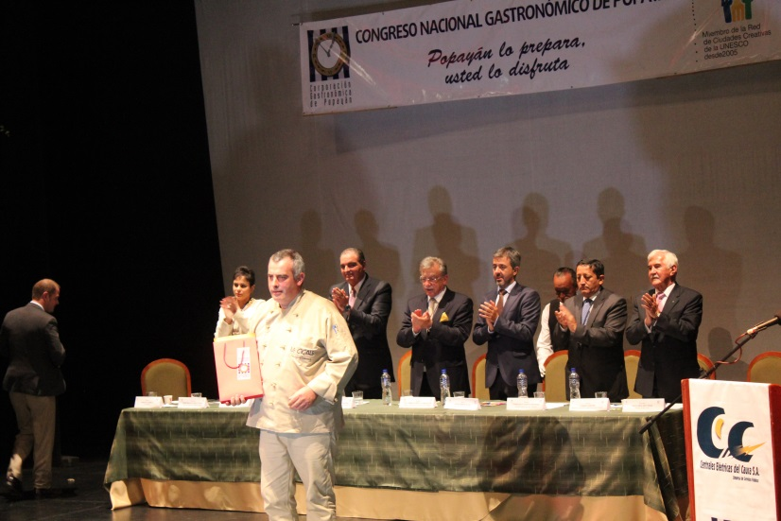

La Junta Directiva de la Corporación Gastronómica de Popayán, otorgó este año la Placa de Honor al Chef Francois Cornelis por sus calidades profesionales y personales, su desempeño en la cocina de su afamado restaurante en Bogotá y por su demostrado afecto al Congreso Gastronómico de Popayán, entre otros.

Cornelis agradeció visiblemente emocionado, tan “honroso reconocimiento” e invitó, especialmente, a los alumnos de las escuelas de gastronomía, a preferir “lo nuestro por encima de lo de afuera, tenemos ingredientes muy superiores aquí en Colombia, a los del resto del mundo”, puntualizó.

Cornelis, nació en Bélgica y vive desde 1.994 en nuestro país. Hace 16 años abrió un restaurante en la ciudad de Bogotá, inicialmente con una propuesta gastronómica internacional pero en este momento le apuesta a la fusión, con ingredientes deliciosamente colombianos.

**Se suspende por este fin de semana Recrearte**

La Secretaría del Deporte y Cultura, informa a la ciudadanía de Popayán que este domingo 21 de septiembre, no se realizará la actividad de Recrearte, esto debido a que se necesita normal movilidad sobre las vía Panamericana por el Congreso gastronómico de Popayán, las actividades se reactivaran el 29 de septiembre de los corrientes.

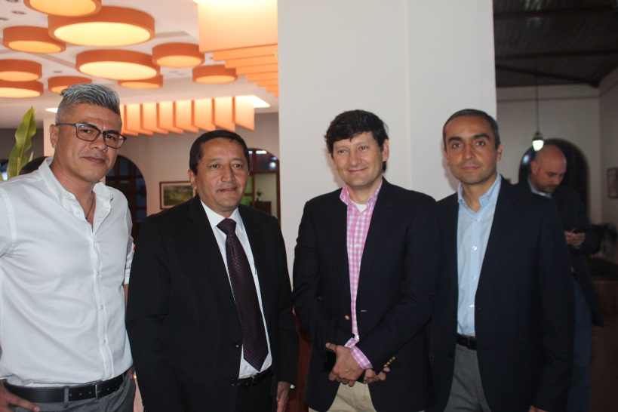**“el compromiso de inversión con el cauca del presidente santos, nunca se había visto en otros mandatos” dijo el ministro de las tics**

El ministro de las Tics, Diego Molano Vega, durante la rueda de prensa en el Club Campestre al norte de la capital, dijo enfáticamente que el compromiso de inversión del presidente, Juan Manuel Santos con el Cauca, en materia de las Tics, nunca se había visto en manos de otros presidentes y hoy se ve una realidad con la fibra óptica en todos los Municipios, además de 600 puntos rurales de Internet, Casetas Vive Digital que son los centros comunitarios en los estratos bajos.

“Vemos hoy en vivo y en directo la gente joven, con nuevos empleos, creando empresa, haciendo aplicaciones, es una cara nueva del Cauca y Popayán. Ese potencial que es la gente joven del Cauca montando empresa como Microsoft Mobile Lab Colombia, que vienen a decir que el primer sitio que montaron fue el Cauca”, expresó el ministro Diego Molano Vega.

Por su parte el Alcalde, Francisco Fuentes Meneses dijo que la tecnología se mueve en Popayán y en cualquier ciudad del mundo, hoy se debe acercar todo este tema a lo rural, en los temas escolares, emprendimientos productivos, porque se necesita que las personas en el sector rural tengan unas mejores condiciones, mejor calidad de vida.

Indicó Fuentes Meneses que para eso hay que ofrecer desde los servicios básicos, hasta esto de las tecnologías y así se quede en la zona rural de una manera productiva, de modo que hoy las Tics es una revolución en todos los espacios para el desarrollo de nuestras vidas.

Finalmente manifestó el Alcalde que su Administración viene apoyando con la Corporación Creaty, entendiendo que es importante e interesante la relación público-privada, es una empresa formada hace 10 años y hoy tienen la importante inclusión de Microsoft Mobile Lab Colombia, que es la revolución de los emprendimientos en el tema de tecnologías en Popayán.

**Alcalde y Ministro de las Tics entregaron tabletas y un Punto Digital Vive**

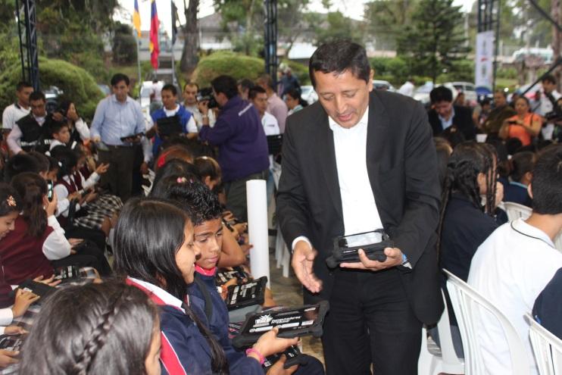En una apretada agenda este viernes en horas de la tarde el ministro de las Tics, Diego Molano Vega, acompañado del Alcalde, Francisco Fuentes Meneses y de Juan Parada de Fonade, hizo entrega en la Normal Superior de la Ladera, de 610 tabletas, 550 aportadas por su cartera y 110 por el Municipio de Popayán.

El Acto de la normal se cumplió en el Polideportivo cubierto con la presencia de centenares de estudiantes de primaria y secundaria, padres de familia, rectores de varias instituciones educativas públicas, parlamentarios caucanos y dos coros infantiles de la Institución Normal Superior.

El Ministro como el Alcalde, invitaron a los niños, adolescentes y jóvenes a dar buen uso a las tabletas, con la tutoría de sus padres, además el señor Diego Molano Vega, entregó varias memorias después de un concurso de hablar en inglés, motivando a los estudiantes a mejorar el aprendizaje de este idioma.

Posteriormente el Ministro de Las Tics se dirigió a pie desde la sede de la Normal Superior hasta la carrera 10 A con calle 13, sede la empresa de telecomunicaciones Emtel donde inauguró un nuevo Punto Vive Digital, siendo recibido de una pequeña vestida de ñapanga, quien lo llevó en todo el recorrido, acompañados del Alcalde, la gerente de Emtel, Ana María Londoño, la gerente de la Fundación Emtel, Rita Villate, Concejales, empleados de la empresa de Telecomunicaciones.

El jefe de la cartera de comunicaciones caída la tarde disfrutó de una velada artística programada por los trabajadores de Emtel, donde salió a bailiar salsa con una infante bailarina, disfrutando además de la entrega de una canasta de frutas, planchados de doña chepa y chontaduros.

El Ministro Diego Molano Vega, agradeció este gesto de los payaneses y aseguró nuevamente que el presidente Juan Manuel Santos, sigue interesado en seguir apoyando al Cauca y su capital con todos los proyectos que sean necesarios en materia de telecomunicaciones.